GUIA Nº13 AUTOAPRENDIZAJE BIOLOGÍA
I MEDIO
GENERALIDADES DE LA FOTOSÍNTESIS
Nombre_______________________________________ Curso: _______ Fecha: _______
El desarrollo de las guías de autoaprendizaje puedes imprimirlas y archivarlas en una carpeta por asignatura o puedes solo guardarlas digitalmente y responderlas en tu cuaderno (escribiendo sólo las respuestas, debidamente especificadas, N° de guía, fecha y número de respuesta)

Objetivo de Aprendizaje- OA6
Objetivo de la clase:
- Describir las generalidades sobre el proceso de fotosíntesis
Antes de realizar la actividad dirígete al siguiente link:
www.youtube.com/watch?v=zPRUnfxkMG0&list=PLXn9_WlPn4xBiLuecqGBmodyKT7jR9qN3&index=10

Una vez finalizado realiza las siguientes actividades.
De tener dudas, puedes escribir al siguiente correo: biologia.i.smm@gmail.com

La vida en la Tierra está basada en el carbono (C) y el intercambio de energía. Todas las criaturas vivientes están hechas de moléculas complejas constituidas sobre la base del átomo de carbono, el cual es capaz de unirse fuertemente con otros átomos, formando moléculas grandes y complejas. El carbono necesario para la construcción de estas moléculas proviene de varias fuentes. Los animales, como el ser humano, lo obtienen de la materia vegetal y animal que consumen; no obstante, la fuente primaria de carbono es el CO₂ atmosférico.
La energía necesaria para convertir el carbono inorgánico en orgánico es la energía lumínica, que es capturada por los organismos fotosintéticos, quienes la usan para formar carbohidratos y oxígeno libre a partir de dióxido de carbono y agua. Existe un solo proceso capaz de hacer esta transformación, la FOTOSÍNTESIS.

La fotosíntesis es el proceso por el cual los vegetales, utilizando la energía de la luz solar, llevan a cabo una serie de reacciones químicas por las cuales se transforma el CO₂ en azúcares simples y además libera O_{2.} A continuación, se presenta la ecuación química general de este proceso:
CO₂ + 2 H₂ O + energía lumínica C₆ H₁₂ O₆ + 2 O₂

En los organismos eucariontes, la fotosíntesis ocurre dentro de organelos conocidos como CLOROPLASTOS. Dentro de las membranas del cloroplasto está contenida una solución de compuestos orgánicos e iones, conocida como estroma, y un sistema complejo de membranas internas fusionadas que forman sacos aplanados llamados tilacoides.

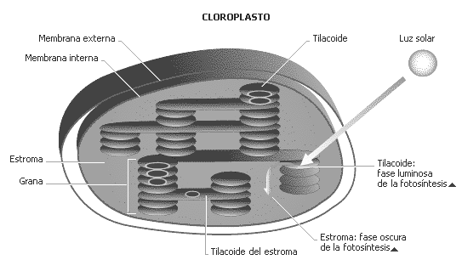
La captura de la energía luminosa está a cargo de una serie de pigmentos (moléculas capaces de absorber luz), estos son la clorofila (pigmento de color verde) y los carotenoides (pigmentos anaranjados-rojizos), los cuales están agrupados en los llamados FOTOSISTEMAS (fotosistema I y fotosistema II), y están ubicados en la membrana de los tilacoides.

Parte I. Verdadero y falso. A continuación, indica si las siguientes afirmaciones son verdaderas (V) o falsas (F). Justifica las falsas.

1. | V | La fotosíntesis es el proceso mediante el cual ciertos organismos conviertes la energía lumínica en energía química.
2. | F | La fotosíntesis es un proceso anabólico y exergónico.  Si es anabólica, pero es endergónica ya que consume energía o requiere energía para poder sintetizar las moléculas orgánicas
3. | V | La fotosíntesis transforma sustancias pequeñas e inorgánicas en otras más complejas y orgánicas.
4. | V | Los azúcares producidos en la fotosíntesis sirven como componentes estructurales de otras biomoléculas y también como fuente energética.
5. | F | Los productos de la fotosíntesis se forman a partir de O₂ y CO₂.  se forman a parir de agua, dióxido de carbono y luz solar.
6. | F | Las plantas son los únicos organismos capaces de realizar el proceso fotosintético.  Las plantas, las algas y algunos microorganismos
7. | V | En las plantas, la fotosíntesis se lleva a cabo, principalmente, en las hojas.
8. | V | El cloroplasto es el lugar de la célula donde se lleva a cabo la fotosíntesis.
9. | F | La clorofila se ubica en el estroma de los cloroplastos.

Parte II. Define los siguientes terminos

- Autótrofo: Organismo capaz de producir su propio alimento.
- Clorofila: Pigmento de color verde que captura la energía lumínica que hace posibles las reacciones de la fotosíntesis.
- Cloroplasto: Orgánulo donde se lleva un cabo la fotosíntesis.
- Grana: Pila de tilacoides dentro del cloroplasto.
- Mesófilo: Capa de células en una hoja.
- Fotoautótrofo: Organismo capaz de sintetizar sus propias moléculas utilizando la energía de la luz.
- Pigmento: Molécula capaz de absorber energía lumínica.
- Estoma: Abertura, en la superficie de las hojas, que regula el intercambio gaseoso y de agua entre las hojas y el ambiente.
- Estroma: Espacio dentro del cloroplasto lleno de fluido que rodea los grana; en él se llevará a cabo las reacciones del ciclo de Calvin.
- Tilacoide: Estructura membranosa en forma de disco que se encuentra dentro del cloroplasto. En él se llevan a cabo las reacciones de la fase luminosa de la fotosíntesis.

Parte III. Identifica las estructuras rotuladas en el cloroplasto.

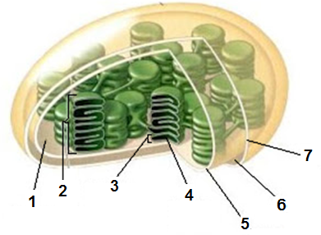

1.- Estroma

2.- Grana

3.- Tilacoide

4.- Membrana Tilacoidal

5.- Membrana Interna

6.- Espacio intermembrana

7.- Membrana externa

